|  |  |  |
| --- | --- | --- |
| digitalizacion | | PRUEBA ABIERTA 1 |
|  | | |
|  | | |
|  |  | |
| alumno cesur 24/25  Alejandro Muñoz de la Sierra | PROFESOR  Raúl Moreno Luque | |

|  |  |
| --- | --- |
| 01 Diferencias y Similitudes entre IT y OT |  |

1. Diferencias y Similitudes entre IT y OT

Definiciones clave:

IT (Tecnologías de la Información): Se encarga de datos, redes y sistemas digitales que apoyan tareas administrativas y estratégicas.

OT (Tecnologías Operativas): Controla maquinaria y procesos industriales mediante sistemas físicos como sensores y SCADA.

Diferencias:

Función principal: IT se ocupa de datos y comunicación, mientras OT gestiona maquinaria en tiempo real.

Seguridad: IT se centra en proteger datos, pero OT se preocupa por prevenir fallos operacionales.

Entorno: IT trabaja en oficinas, y OT en fábricas.

Similitudes:

Ambos tratan de mejorar procesos y necesitan actualizaciones frecuentes.

La digitalización está uniendo sus roles, combinando análisis de datos (IT) con datos en tiempo real (OT).

Impacto en la empresa digitalizada:

La combinación de IT y OT eleva la eficiencia operativa y acelera la solución de problemas.

Ejemplo: Una planta automatizada conecta sensores OT con un ERP (IT), haciendo que el mantenimiento predictivo se base en datos en tiempo real.



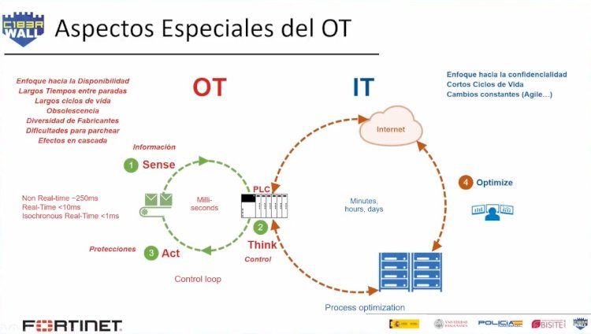

# 02

# Impacto de IT y OT en los Procesos de la Empresa Digitalizada

2.1 Optimización de procesos:

La fusión de IT y OT automatiza tareas, disminuyendo errores humanos y aumentando la productividad.

Ejemplo: Sensores OT detectan problemas en una línea de ensamblaje, mientras IT genera órdenes de mantenimiento automáticamente para reducir interrupciones.

2.2 Mejora en la toma de decisiones:

IT usa datos de OT para encontrar patrones, apoyando decisiones estratégicas fundamentadas en información correcta.

Ejemplo: Sensores OT en vehículos logísticos envían datos a IT, mejorando las rutas y la eficiencia operativa.

2.3 Reducción de costos y tiempos de inactividad:

La unión permite el mantenimiento predictivo, evitando fallos imprevistos.

Ejemplo: En una planta energética, los sensores OT avisan sobre desgastes antes de que ocurran fallos, programando reparaciones preventivas.

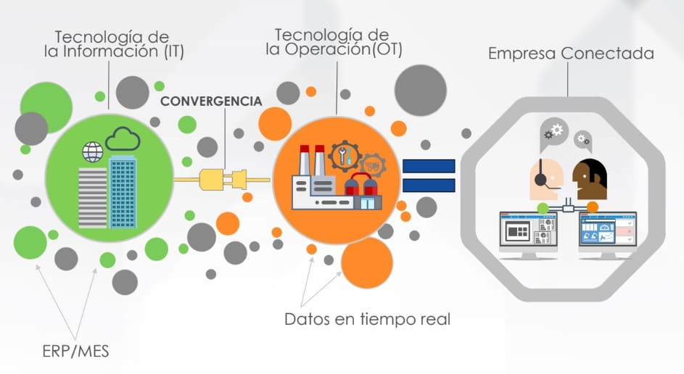

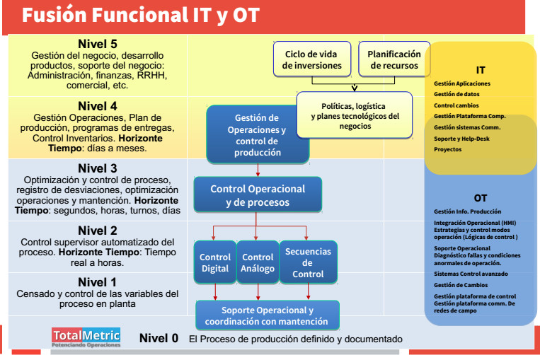

# 03

# Justificación de la Conexión entre IT y OT

3.1 Ventajas operativas:

Mantenimiento predictivo: IT y OT vigilan maquinaria en tiempo real, previniendo fallos.

Automatización avanzada: Los sistemas integrados llevan a cabo procesos autónomos con poca intervención humana.

Ejemplo: En la industria automotriz, los robots ensambladores (OT) ajustan parámetros automáticamente según los datos de demanda que procesa IT.

3.2 Ventajas estratégicas:

Decisiones rápidas: Los datos de OT analizados por IT permiten ajustes estratégicos veloces.

Competitividad: La eficiencia operativa facilita respuestas rápidas a cambios en el mercado.

Ejemplo: Sensores OT en almacenes conectados a IT administran inventarios automáticamente, optimizando el suministro en tiempo real.

**Conclusión**

La unión de IT y OT es esencial para la digitalización de empresas. Aunque cumplen funciones distintas, su conexión mejora la eficiencia operativa, aumenta la competitividad y posibilita decisiones fundamentadas en datos en tiempo real. Esta integración cambia los procesos productivos, reduce costos y crea estrategias flexibles. Las compañías que logren esta fusión estarán mejor posicionadas para destacarse en la Industria 4.0.

# 04

# referencias

<https://tulip.co/es/blog/it-vs-ot-difference-between-information-technology-and-operational-technology/>

<https://prezi.com/p/kjpdfcix3zrl/diferencias-y-similitudes-entre-los-entornos-it-y-ot/>

<https://campusformaciongranada.es/wp-content/uploads/2024/09/Tema-1-Digitalizacion-G-SUPERIOR-PDF.pdf>

<https://www.proarquitectura.es/como-mantener-el-ritmo-a-la-evolucion-de-los-sistemas-it-ot-en-la-industria-4-0/>

<https://www.linkedin.com/pulse/qu%C3%A9-es-la-convergencia-itot-daniel-garrido/>

<https://www.youtube.com/watch?v=0otRNusdOao>